目录

2按时间和颠覆国家暗黑风格 1

33按时间和颠覆国家暗黑风格 1

44按时间和颠覆国家暗黑风格 1

1按时间和颠覆国家暗黑风格

# 2按时间和颠覆国家暗黑风格

3按时间和颠覆国家暗黑风格

4按时间和颠覆国家暗黑风格

11按时间和颠覆国家暗黑风格

22按时间和颠覆国家暗黑风格

# 33按时间和颠覆国家暗黑风格

# 44按时间和颠覆国家暗黑风格

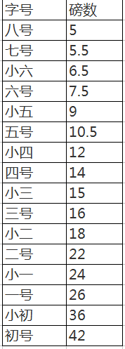

Figure 12312啊的卡上

案发做法 阿桑的歌是的